**PHIẾU HƯỚNG DẪN HỌC SINH TỰ ÔN TẬP MÔN TOÁN 8**

*(Tuần 37 từ ngày27/4/2020 đến 2/5/2020)*

CÁC TRƯỜNG HỢP ĐỒNG DẠNG CỦA TAM GIÁC

**Bài 1**: Cho tam giác ABC vuông tại A, AB = 8cm, AC = 6cm, AD là tia phân giác góc A, .

a. Tính ?

b. Tính BC, từ đó tính DB, DC làm tròn kết quả 2 chữ số thập phân.

c. Kẻ đường cao AH (). CMR: . Tính 

d. Tính AH.

**Bài 2:**  Cho ∆ ABC với AD là đường phân giác của , biết AB = 4 cm, AC = 6 cm, BC = 5 cm. Tính BD và CD.

**Bài 3:** Cho ∆ ABC vuông tại A, đường cao AH.

a) Chứng minh: ∆ ABC ∆ HAC

b) Biết AB = 6 cm, AC = 8 cm. Tính độ dài BC, AH, CH, BH

**Bài 4**: Cho tam giác ABC vuông tại A, biết AB = 9cm; BC = 15cm.

a) Xác định tỉ số của hai đoạn thẳng AB và BC.

b) Tính độ dài đoạn thẳng AC.

c) Đường phân giác của góc C cắt AB tại D. Tính AD; DB?

**Bài 5**: Cho tam giác ABC vuông ở A và có đường cao AH.

a) Chứng minh rằng ABC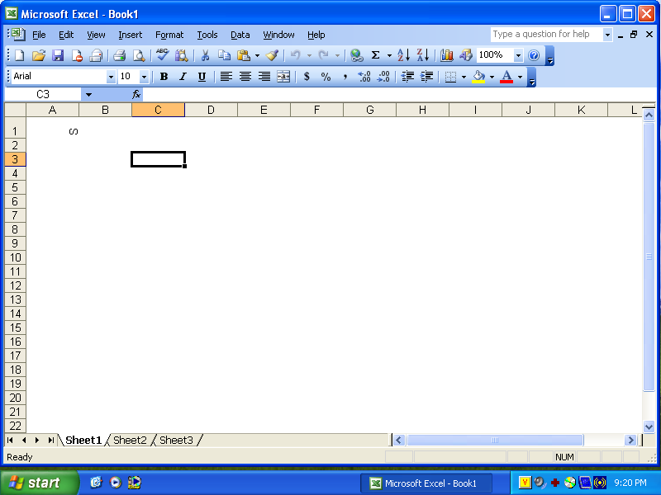HBA.

b) Cho biết AB = 8cm; AC = 15cm; BC = 17cm. Tính AH.

c) Gọi M, N lần lượt là hình chiếu của H trên AB, AC.

Chứng minh AM.AB = AN.AC.